MArcq en Baroeul - FRANCE / le 22 Novembre 2022

Lesaffre renforce sa présence en Australie

Lesaffre Australia Pacific, filiale de Lesaffre en Australie, a inauguré mi-novembre une nouvelle installation : un atelier d’extrait de mélasses (Molasses Extract Plant – MEP) sur son site de production près de Melbourne et a dévoilé des améliorations apportées à son Baking Center™ situé à Mortlake Sydney, le showroom qui forme clients, partenaires et collaborateurs à l'art de la panification.

Pour Lesaffre, le renforcement de sa présence dans la région illustre la volonté du Groupe d’élargir son empreinte géographique dans le monde et de valoriser les co-produits dérivés de son activité, dans une logique d’économie circulaire.

« Lesaffre est présent en Australie depuis près de 30 ans, que ce soit au niveau commercial qu'au travers de son usine de production de levure. Avec la mise en place de cet atelier de valorisation de nos dérivés de levure, et l'amélioration de son Baking Center™, Lesaffre confirme un modèle qui fait partie de son identité : être un partenaire privilégié de ses clients et leur proposer des produits de qualité dans le respect de l'environnement », déclare Jean-Philippe Poulin, Directeur Général Délégué du Groupe.

Un atelier d'extraction de mélasse pour des co-produits de haute technologie

Outre les applications directes des levures de boulangerie destinées à la nutrition et à la santé, son procédé de fabrication permet à Lesaffre de collecter des produits dérivés riches en nutriments, qui sont ensuite retraités par évaporation. Les applications sont très diversifiées et respectueuses de l'environnement.

Le nouvel atelier d'extraction de mélasse est dédié au traitement des produits dérivés qui sont habituellement récupérés sous forme liquide pour être épandus sur les cultures agricoles. Ils constituent une alternative pour réduire l'utilisation des engrais minéraux indispensables à l'agriculture industrielle. Cette activité rencontre un succès grandissant auprès des agriculteurs du fait de ses qualités environnementales et pour lesquelles il n’existe que peu d’alternatives.

Alors que Lesaffre Australie Pacifique commercialise des produits dérivés depuis plus de dix ans dans le secteur de la nutrition des sols, la construction de ce nouvel atelier représente une opportunité pour de nouvelles applications de haute technologie. Les coproduits fabriqués au sein de cet atelier peuvent ainsi être utilisés dans le cadre de la nutrition des ruminants, de la suppression des poussières industrielles, de la granulation, de la fabrication de carton et même de tablettes pour lave-vaisselle. Lesaffre est enthousiaste à l'idée d'introduire cette technologie sur le marché australien tout en maximisant la qualité du produit, sa polyvalence et l'efficacité de la manutention.

"Notre MEP est un outil formidable pour fabriquer des produits hauts de gamme. Grâce à cette nouvelle installation située au cœur de notre unité de production, nous pouvons désormais proposer des solutions innovantes et durables pour de nombreuses applications techniques et agroalimentaires, tout en réduisant considérablement l'impact de notre usine sur l'environnement et sur l’ensemble de notre écosystème ", déclare Robert Arvier, Directeur de Projet (agroalimentaire), Lesaffre Australie Pacifique.

La décision d'investir dans cette installation a été prise en 2019 dans le cadre d’un engagement avec les agences gouvernementales locales. Malgré les défis liés à la situation sanitaire, ce nouvel atelier a été construit en 18 mois et atteindra sa pleine capacité en novembre 2022.

Il s'agit de la première installation de ce type par Lesaffre en Australie, et de la 20ème au niveau mondial. Lesaffre est présent en Australie depuis 1995 et emploie plus de 65 personnes.

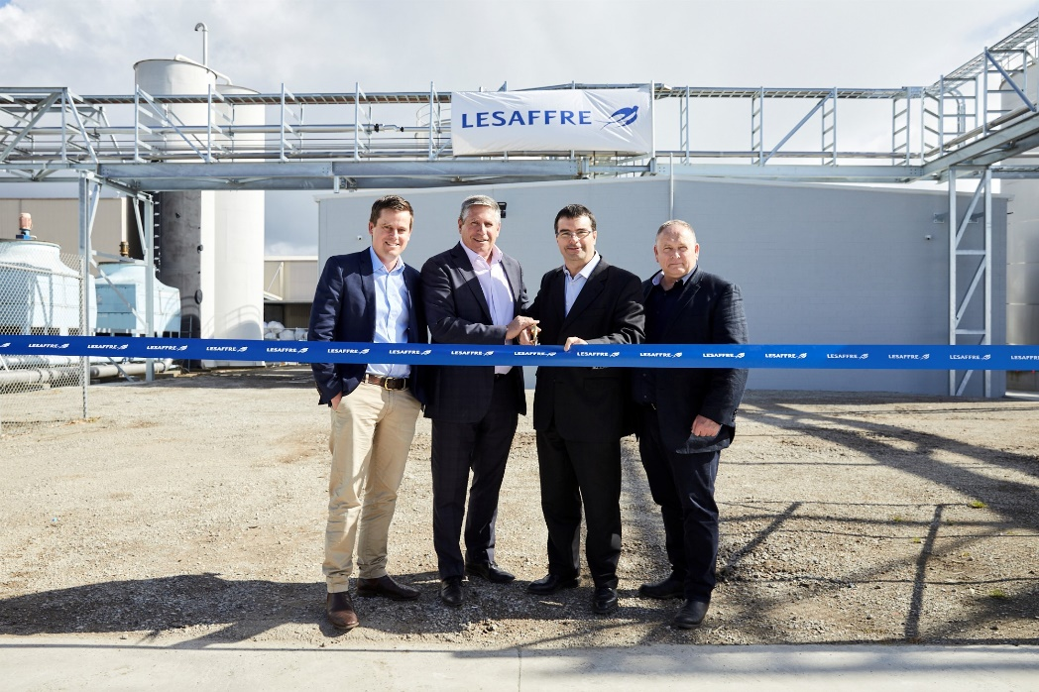
Robert Arvier, Directeur de Projet – Agribusiness, Lesaffre Australia Pacific ; Barry Sohier, Directeur Général de Lesaffre Australia Pacific ; Timothe Dupont, Président de Lesaffre Asia Pacific Bread-making Region ; Jake Norton, Directeur des Opérations de Lesaffre Australia Pacific.

Améliorations et agrandissement du Baking Center™

Lesaffre Australia Pacific a également dévoilé de nouvelles améliorations et équipements pour son Baking Center™. La mise en place de ce Baking Center™ relève d’une volonté de Lesaffre d’accompagner au plus proche ses clients dans le développement de leur expertise et en leur faisant découvrir de nouvelles solutions innovantes en matière de panification.

"Nous avons ouvert ce Baking Center™ en Australie il y a quelques années, et il a immédiatement rencontré un réel succès auprès des boulangers. Les améliorations qui y ont été apportées nous permettront d'accompagner encore davantage nos clients dans l'art de la panification et de leur proposer des applications techniques plus précises, telles que des technologies concernant la réduction de la consommation d'énergie ou de nouvelles techniques de cuisson " déclare Barry Sohier, Directeur Général, Lesaffre Australie Pacifique.

Lesaffre dispose aujourd'hui d'un réseau de près de près de 50 Baking Center™ dédiés à l'accueil de clients, notamment les maîtres boulangers, les producteurs industriels, les distributeurs et les équipes de R&D.

Ces centres sont entièrement conçus pour ouvrir la voie à de nouveaux procédés et formulations d'ingrédients qui améliorent la cuisson, ainsi qu'à de nouvelles levures et levains. Grâce à diverses formations, les installations du Baking Center™ encouragent les projets communs et créent des relations durables basées sur la confiance.

Le concept de Baking Center™ a été lancé en 1974 par Lesaffre pour répondre aux besoins des clients en matière de panification. Aujourd'hui, le réseau international fonctionne comme un référent en matière de fermentation boulangère.

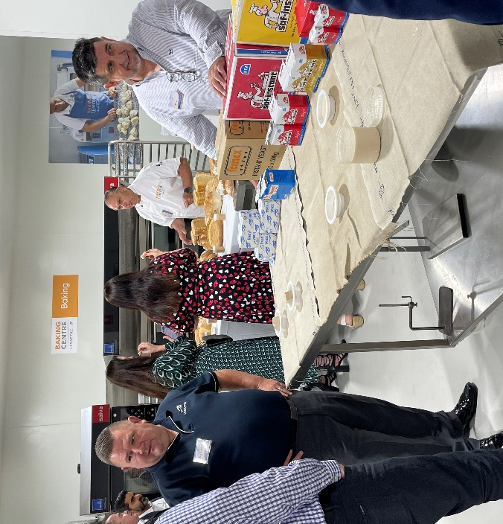

Lesaffre Australia Pacific Baking Center™ Mortlake Sydney

À propos de Lesaffre
Acteur majeur mondial de la fermentation depuis plus d’un siècle, Lesaffre, 2,2 milliards d’euros de chiffre d’affaires, implanté sur tous les continents, compte 11 000 collaborateurs et plus de 90 nationalités. Fort de cette expérience et de cette diversité, nous collaborons avec clients, partenaires et chercheurs, pour trouver des réponses toujours plus pertinentes aux besoins de nutrition, de santé, de naturalité et de respect de notre environnement. Ainsi, chaque jour, nous explorons et révélons le potentiel infini des micro-organismes.
Nourrir sainement 9 milliards d’habitants en 2050 en utilisant au plus juste les ressources de la planète, est un enjeu majeur et inédit. Nous croyons que la fermentation est l’une des réponses les plus prometteuses à ce défi.
Lesaffre - Entreprendre ensemble pour mieux nourrir et protéger la planète.
Plus d’informations sur www.lesaffre.com
Rejoignez-nous sur LinkedIn et sur Twitter

